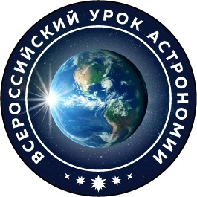

14 ноября 2022 в МБОУ Большемаресьевская СШ для учащихся 5-11классов прошёл всероссийский урок астрономии на тему «Тайны Вселенной».
Школьники расширили свои знания о Вселенной и объектах дальнего космоса: чёрных дырах, тёмной материи и тёмной энергии, узнали, что изучает область астрономии - космология, узнали о гипотезе происхождения Вселенной - теории Большого взрыва.
В ходе урока учащиеся также посмотрели видеоролик «Пульсар и музыка Вселенной», и выполнили практические задания на рабочих листках. Урок прошел в эмоциональной и творчески активной атмосфере.

